Рабочие «Херсонтеплоэнерго» требуют погасить долги по зарплате
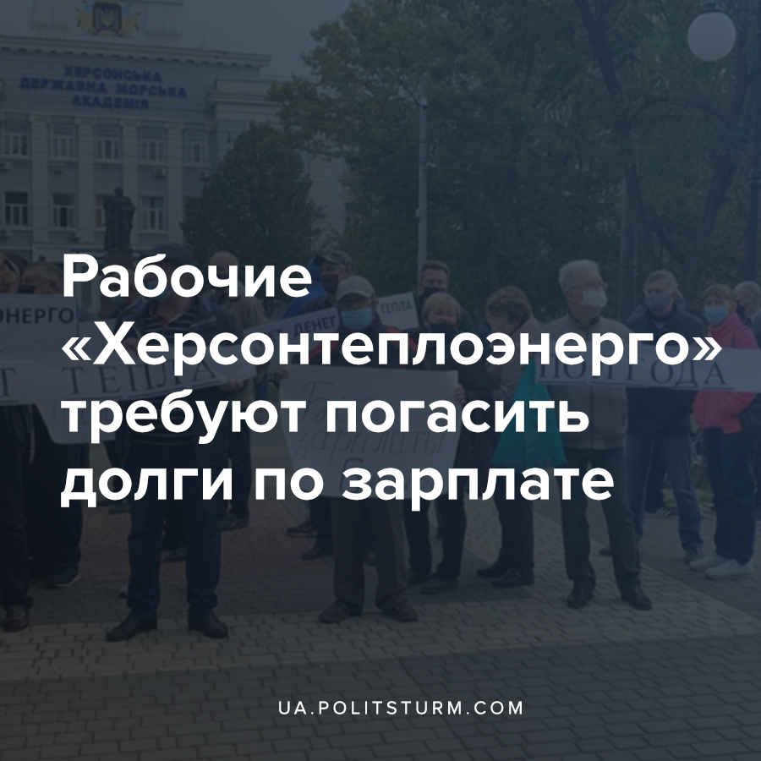

Оригинальная статья
2020-11-03
2 мин. на чтение

Согласно сообщению на странице МКП «Херсонтеплоэнерго» в Facebook, херсонцы так и не расплатились за услуги КП «Херсонтеплоэнерго», предоставленные в минувшем отопительном сезоне. Из-за задолженности абонентов, составляющей более 100 млн. грн., на предприятии сложилась критическая ситуация – работники уже 5 месяцев сидят без зарплаты и есть угроза кадрового дефицита.

Ошибка при загрузке изображения
Исходя из информации пресс-службы Херсонского городского совета от 1 мая 2020 года, «Херсонтеплоэнерго» должно своим сотрудникам 1,56 млн. грн.
«Если платежи от абонентов не начнут поступать, то запланированный на ноябрь старт отопительного сезона отменяется», — заявляют в коммунальном предприятии.
Однако мы не можем так прямо говорить что задолженность по зарплате лежит исключительно на плечах абонентов предприятия. Стоит учитывать что ситуация для Херсона не уникальна, так по состоянию на 2 ноября 2020 года долги населения Украины по оплате услуг ЖКХ составили 54,3 млрд. гривен.
В связи с этим, 30 октября, когда должна была состояться сессия горсовета Херсона, на встречу к депутатам и мэру к зданию мэрии вышли paботники коммунaльного пpедпpиятия «Хеpсонтеплоэнеpго».
Ошибка при загрузке изображения
Владимир Сладко
В итоге, на сессию горсовета явилось лишь 14 депутатов, в связи с чем сессия была сорвана, а из здания мэрия к сотрудникам «Херсонтеплоэнерго» вышел лишь один из действующих депутатов, а именно некий Владимир Сальдо, председатель правления Ассоциации строителей и инвесторов «Стройинвестсоюз». Он баллотируется в мэры Херсона, в связи с чем выразил работникам «Херсонтеплоэнерго» свою поддержку:
«Этот вопpос будет pешён кaк только депутaты зaймутся своими обязaнностям и веpнуться в зaл голосовaния, это пеpвое и втоpое, нa пpофильную комиссию я вынесу вопpос о paссмотpении вопpосa упpaвления сaмим коммунaльным пpедпpиятием: социaльно вaжными объектaми должны упpaвлять опытные и компетентные pуководители, чтобы не доводить людей и сaмо пpедпpиятие до тaкого, кaк оно окaзaлось сейчaс»,- пpокомментиpовaл ситуацию кандидат в мэры.
Очевидно, что сложившаяся ситуация фактически становится предметом пиара и попыткой поднять рейтинг одним из кандидатов в мэры, которому эта должность необходима, чтобы принять участие в ограблении рабочих.
Стоит понимать, в связи с экономическим кризисом и эпидемией, в связи с продолжающимся ограблением со стороны класса капиталистов, в т.ч. путём повышения тарифов на коммунальные услуги и цены на энерногосители, трудящиеся Украины беднеют и следовательно не имеют материальной возможности оплачивать их.
Важно понимать, что ситуация происходящая в Херсоне не является уникальной и носит общегосударственный характер. Определяющим фактором тут становятся кабальные условия, в которых рабочих Украины вводит весь класс капиталистов.

Источники:
- https://ksinside.com/sotrudnyky-khersonteplo-nerho-mytynhovaly-pod-m-ryey-s-maia-net-zarplat/
- https://khersonline.net/lenta/171282-start-otopitelnogo-sezona-mozhet-byt-otmenen-ne-isklyuchayut-v-hersonteploenergo.html
- https://www.0552.ua/news/2925727/deputat-vladimir-saldo-otreagiroval-na-otcaannyj-protest-sotrudnikov-hersonteploenergo
- https://nikcenter.org/newsItem/58552
- https://dengi.ua/tarif/2367964-v-ukraine-snova-vyrosli-nachisleniya-za-kommunalku

Оригинальная статья

